产品与技术实施计划
DailyFlow 2.2
AI Event Operator：以 Mindmap 为工作现场的开放 Harness 接入方案
文档状态：实施建议稿 / 可进入技术 Spike
版本：v1.0
日期：2026 年 8 月 22 日
目标版本：DailyFlow 2.2
首个纵向闭环：会议证据 → Event Mindmap → Commitment → Today → Outcome

核心决策 不从零开发通用 Agent Harness。首选接入 Codex App Server，并通过 AgentRuntime 适配层保持可替换性；DailyFlow 自研并长期掌握 Event、Mindmap、Evidence、Commitment、Proposal 与 Today 的领域控制平面。

1. 执行摘要
DailyFlow 2.2 的目标不是增加一个独立 AI 页面，也不是把 Codex 原样嵌入产品，而是让 AI 在用户已经工作的 Event Mindmap 中持续推进真实事项。Event 是工作容器，Mindmap 是人与 AI 的共同工作现场，Note 与转录提供 Evidence，Commitment 是执行状态的唯一真相，Today 是当前行动投影。
- 首版只实现一个可演示、可验证的纵向闭环：AI 推进一个 Event。
- 会议 Note 是新增证据和触发器，不再产生一批与 Event 割裂的孤立 Task。
- AI 对 Mindmap 的任何修改都先形成 Graph Patch Proposal，并以半透明节点在画布中预览。
- Task 与 Waiting 节点接受后，才创建或更新 Commitment；Today 与 Mindmap 都读取同一 Commitment 状态。
- Codex 负责通用 Agent Loop、流式执行、工具调用、暂停恢复与审批请求；DailyFlow 负责领域规则、权限、验证、审计与产品体验。

2. 产品统一模型
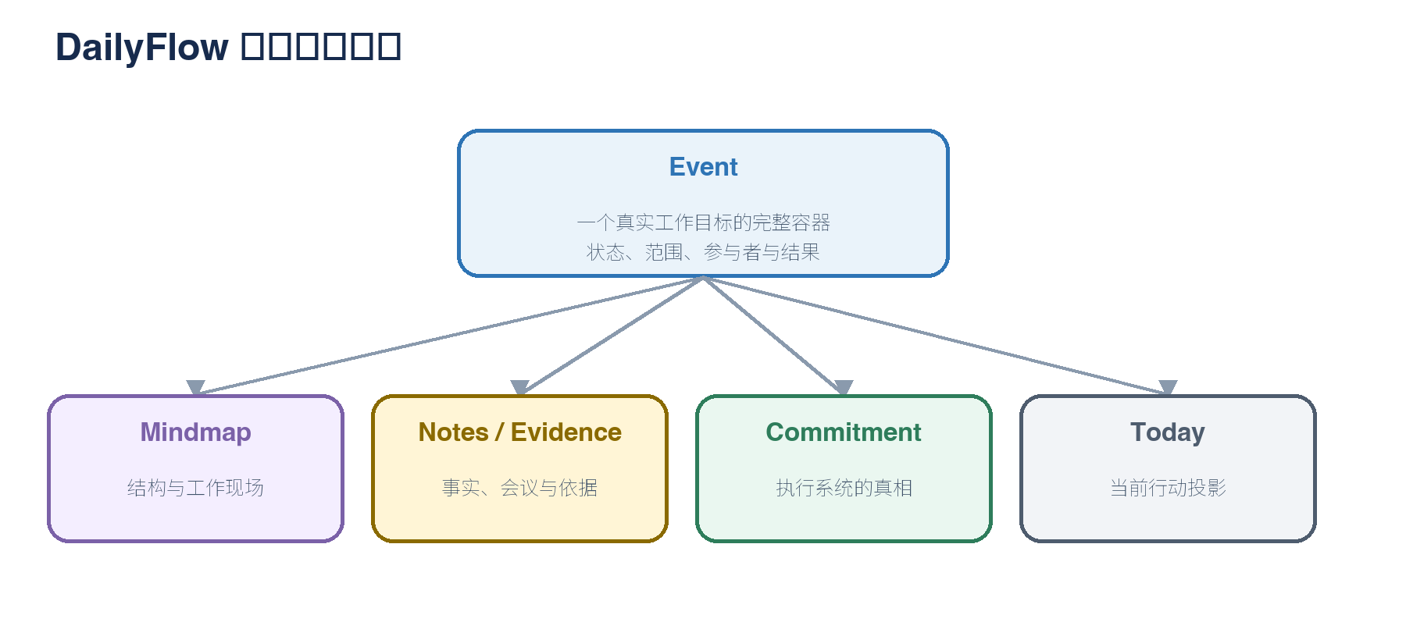
统一口径 第一个 Agent 应命名为 AI Event Operator，而不是 Meeting Closure Agent。会议是输入，Event 是运行范围，Mindmap 是结果落点。

2.1 各对象的职责
对象 | 职责 | 系统约束
Event | 承载一个真实工作目标的范围、状态、参与者、材料和结果。 | 聚合根；所有 AI Run 必须绑定 workspaceId 和 eventId。
Mindmap | 呈现 Event 的结构、分支、问题、风险、决策和行动。 | 结构化工作现场；AI 通过 Graph Patch 提议修改。
Note / Evidence | 保存会议、转录、用户判断与可定位原文。 | 事实来源；不得被 AI 静默拆散或覆盖。
Commitment | 表达谁承诺为谁在何时产出什么结果。 | 执行状态唯一真相；Mindmap 和 Today 不复制状态。
Today | 显示当前需要执行的 Next Action。 | Commitment 的时间视图，不是独立任务库。
Outcome | 记录真实发生的交付、决定、失败或取消。 | 完成 Event 的证据，而不只是 checkbox。

3. 核心用户流程

3.1 入口 A：从 Event Mindmap 推进
- 用户打开 Event，例如“A 轮融资”。
- 点击画布右下角“AI 推进这个 Event”。
- DailyFlow 展示即将读取的地图、关联 Notes、Commitments 和最近 Evidence，用户可移除上下文。
- AI 开始运行，右侧 AgentRunPanel 展示 Collect、Retrieve、Extract、Resolve、Prepare、Review 六个阶段。
- AI 建议以半透明节点和虚线边显示在现有画布上，不立即落库。
- 用户逐项接受、修改或拒绝；接受 task/waiting 节点时同步创建或更新 Commitment。

3.2 入口 B：从会议 Note 推进
用户在会议 Note 中点击“AI 推进会议”时，系统首先寻找目标 Event，而不是直接生成任务。
- 已关联 Event：提示“将更新该 Event 的 Mindmap”，随后打开画布并启动 Run。
- 未关联 Event：让用户选择关联现有 Event、创建新 Event，或仅提取内容但不更新地图。
- 默认推荐关联 Event，避免产生无法持续追踪的孤立 AI 结果。

3.3 AI 建议在画布中的表现
视觉状态 | 含义 | 用户动作
紫色虚线节点 | AI 建议新增，尚未写入。 | 接受 / 修改 / 拒绝
黄色高亮节点 | AI 建议更新或移动现有节点。 | 查看 before/after 后确认
红色提示 | 发现冲突、重复、低置信度或高风险修改。 | 必须逐项处理
Evidence 图标 | 该判断存在可定位原文。 | 点击返回 Note 或转录片段
Task / Waiting 图标 | 接受后会进入执行系统。 | 补充 owner、due、reviewAt 等字段

4. Mindmap 节点语义
Mindmap 不只是自由文本图。AI 介入后，每类节点必须具有清晰领域语义，但仍允许用户自由使用普通 branch。
节点类型 | 对应对象 | 行为
branch | 无 | 仅组织地图，不进入执行系统。
task | Commitment / Next Action | 接受后可排入 Today；状态读取 Commitment。
decision | Decision | 保存 Evidence，可被后续 Run 引用。
waiting | Waiting Commitment | 必须包含 waitingOn 与 reviewAt。
risk | Event Risk | 供 AI 和用户持续观察，不自动创建任务。
question | Open Question | 作为后续会议或研究的待澄清项。
resource | Note / Source / Evidence | 打开原始材料。
outcome | Outcome | 记录真实结果，并支持 Event 关闭判断。

5. AI Event Operator 运行流程
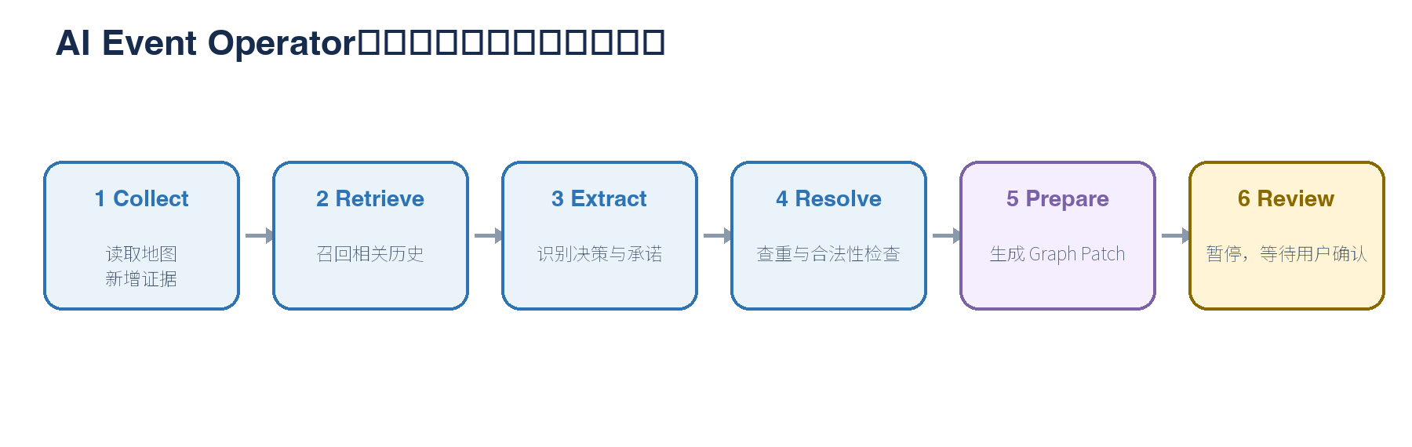
Collect：读取 Event Graph、关联 Notes、转录、新增 Source 与用户选择的上下文。
Retrieve：根据 Event、项目、参与者和地图实体召回相关 Commitment、Decision 与 Evidence，并受上下文预算限制。
Extract：从新证据中识别 Decision、Commitment、Open Question、Risk 和 Resource 引用，所有事实性结论必须携带 Evidence。
Resolve：检查重复、owner、截止时间、状态合法性、与现有节点的关系；确定是新增、更新、移动还是仅保留摘要。
Prepare：生成 EventGraphProposal 和 Proposal Bundle，不修改正式数据。
Review：Run 进入 waiting_review，画布展示候选节点；用户确认后才应用。

6. Harness 选型与边界
实施选择 第一轮技术 Spike 使用 Codex App Server。DailyFlow 不复制其通用运行循环，但通过自有 AgentRuntime 接口隔离协议和供应商依赖。

6.1 Codex 负责
- 多轮 Agent Loop 与工具调用。
- 流式执行事件和进度反馈。
- 上下文维护与必要的压缩。
- 暂停、继续、取消与审批请求。
- 通用失败处理与运行边界。

6.2 DailyFlow 负责
- Event、Mindmap、Evidence、Commitment、Proposal、Today 和 Outcome 的领域模型。
- Agent 可见范围、数据最小化、字段级权限和外部写入策略。
- Graph Patch 与 Proposal 的确定性验证、幂等应用和审计。
- 用户可见的画布 Diff、Evidence 回溯、审批与恢复体验。
- 跨 Runtime 的标准事件、评测样本和回归指标。

6.3 AgentRuntime 适配接口
interface AgentRuntime {
start(input: RunSpec): Promise<RunHandle>;
resume(runId: string): Promise<void>;
cancel(runId: string): Promise<void>;
approve(runId: string, approvalId: string): Promise<void>;
stream(runId: string): AsyncIterable<RuntimeEvent>;
}

第一版实现 CodexAppServerRuntime，同时保留 SimpleRuntime 用于测试和无 Codex 环境降级。若 Codex 兼容性未达到门槛，再增加 DeepAgentsRuntime 或 LangGraph Runtime，不让业务 UI 和领域服务直接依赖第三方协议。

7. 工具清单与权限

7.1 允许的只读工具
- read_event_graph(eventId)：读取节点、边、节点类型和实体引用，不提供画布坐标。
- read_meeting_note(noteId)：读取 Note、版本、sourceIds 和关联 Event。
- read_event(eventId)：读取 Event 目标、状态、参与者和关联实体。
- search_memory(query, filters, limit)：按实体类型和项目范围召回 Evidence 摘要。
- list_commitments(filters)：用于查重、判断进度和等待状态。
- find_graph_location(eventId, subject)：建议新增节点的父分支。

7.2 只生成 Proposal 的工具
- draft_event_extraction(...)：保存 Run 中间结果。
- propose_graph_patch(eventId, operations)：生成图变更 Proposal。
- create_proposal_bundle(...)：组合 Decision、Commitment、Plan 和 Draft 建议。
- validate_graph_patch(proposalId)：运行确定性图和领域校验。
- complete_run(proposalId, summary)：进入 waiting_review。
禁止能力 首版不向 Codex 暴露任意文件写入、Shell、直接修改 Commitment、删除节点、发送消息或修改外部日历。所有业务写入必须经 DailyFlow Proposal。

8. Graph Patch 设计
AI 不生成坐标，也不直接修改现有 Mindmap JSON。它只提交结构化 GraphOperation；布局仍由现有前端 layout 引擎计算。
type GraphOperation =
| { op: 'add_node'; tempId: string; parentId: string;
node: { kind: EventNodeKind; text: string };
evidenceIds: string[]; confidence: number; reason: string }
| { op: 'update_node'; nodeId: string; patch: Record<string, unknown>;
evidenceIds: string[]; reason: string }
| { op: 'move_node'; nodeId: string; newParentId: string; reason: string }
| { op: 'link_entity'; nodeId: string;
entityType: 'commitment' | 'decision' | 'source'; entityId: string };

8.1 确定性校验
- 父节点和目标实体存在，并属于同一 workspace 与 Event。
- 移动或新增边不会形成环。
- 候选节点与现有节点不存在明显重复；疑似重复必须进入人工选择。
- 事实性 Decision 和 Commitment 至少关联一条有效 Evidence。
- Waiting 节点包含 waitingOn 与 reviewAt。
- 目标实体版本未过期；过期时要求重新生成或重新确认。
- 用户双击接受时通过 idempotencyKey 保证只应用一次。

9. 状态与同步

9.1 Agent Run 状态
type AgentRunStatus =
| 'queued'
| 'running'
| 'waiting_review'
| 'applying'
| 'succeeded'
| 'failed'
| 'cancelled';

每个阶段完成后保存 checkpoint。应用重启时，若发现 running 或 waiting_review 的 Run，显示恢复横幅，允许继续、查看 Proposal 或放弃。

9.2 Mindmap 与 Today 双向同步
Mindmap task 节点接受
→ 创建/绑定 Commitment
→ scheduledDate 满足条件时出现在 Today
Today 完成行动
→ 更新 Commitment
→ Mindmap 节点同步显示完成
所有 Commitment 完成且 Open Question 已处理
→ AI 建议生成 Event Outcome 并关闭 Event

数据原则 Commitment 是执行状态的唯一真相。Mindmap 节点只保存 commitmentId 引用；Today 是查询投影，禁止复制另一套完成状态。

10. 前端交互与页面改造

10.1 EventCanvas
- 新增“AI 推进这个 Event”入口。
- 增加 Proposal Overlay：半透明节点、候选边、更新前后高亮。
- 节点详情面板显示类型、owner、due、confidence、reason 与 Evidence。
- 提供单项接受、修改、拒绝，以及“接受低风险修改”。
- AI 建议期间允许正常缩放和浏览，但锁定受影响节点的结构编辑。

10.2 AgentRunPanel
- 展示当前阶段、已完成步骤、使用的数据和结构化结果。
- 不展示隐式思维过程，只展示工具、证据、验证与状态。
- 提供停止、重试、恢复和进入审阅。
- 失败必须说明是否写入数据、是否可重试以及下一步。

10.3 Note 入口
- “AI 推进会议”先解析目标 Event。
- 已关联时跳转 EventCanvas 并开始 Run。
- 未关联时让用户选择现有 Event、创建 Event 或仅提取。

11. 建议代码结构与 API
server/services/harness/
├── AgentRuntime.ts
├── codexAppServerRuntime.ts
├── runtimeEvents.ts
├── runtimeStore.ts
├── toolRegistry.ts
└── tools/
├── readEventGraph.ts
├── readMeetingNote.ts
├── searchMemory.ts
├── listCommitments.ts
├── proposeGraphPatch.ts
└── validateGraphPatch.ts
server/services/v2/agents/
├── eventOperatorAgent.ts
├── eventOperatorPrompt.ts
├── eventOperatorSchemas.ts
└── eventOperatorVerifier.ts
src/features/v2/agents/
├── AgentRunPanel.tsx
├── AgentRunTimeline.tsx
├── EventGraphProposalOverlay.tsx
├── EventGraphProposalReview.tsx
└── AgentRunRecoveryBanner.tsx

11.1 API
POST /api/v2/events/:eventId/agent-runs
GET /api/v2/agent-runs/:id
GET /api/v2/agent-runs/:id/events
POST /api/v2/agent-runs/:id/cancel
POST /api/v2/agent-runs/:id/retry
POST /api/v2/agent-runs/:id/apply
POST /api/v2/agent-runs/:id/reject

12. 两周实施计划
时间 | 目标 | 交付物
第 1–2 天 | Codex App Server Spike | 启动子进程；创建 thread/turn；接收 streaming event；记录错误。
第 3 天 | Runtime 与状态机 | AgentRuntime、Run 存储、cancel、checkpoint、SSE。
第 4 天 | 只读工具 | read_event_graph、read_note、search_memory、list_commitments。
第 5 天 | Graph Patch | Schema、验证器、真实 Proposal；确认前零业务写入。
第 6–7 天 | 画布预览 | 半透明节点、候选边、节点详情、单项审阅。
第 8 天 | 实体落地 | task/waiting 节点与 Commitment 绑定；Decision/Evidence 写入。
第 9 天 | Today 同步与恢复 | 双向状态同步、重启恢复、retryable error。
第 10 天 | 真实样本验收 | 10 个 Event/会议样本；成本、时延、成功率与兼容性报告。

13. 发布验收门槛
- 10 个真实 Event 样本中，至少 8 个成功生成可审阅 Graph Proposal。
- 用户确认前，Mindmap、Commitment、Today 和外部系统正式数据零变化。
- 事实性 Decision 不得在缺少 Evidence 时被标记为已确认事实。
- task/waiting 节点接受后能正确创建或绑定 Commitment。
- Today 完成行动后，Mindmap 对应节点状态正确同步。
- 双击确认不重复创建；过期版本不被静默覆盖。
- Run 可停止、可恢复；停止后不再继续调用业务工具。
- 任意失败都显示可理解错误、写入状态和可重试性。
- 单次常规会议/Event 处理目标时间不超过 2 分钟。
- 单次运行记录 provider、model、耗时、工具次数和可计算成本。
- 外部消息发送次数为 0，外部日历写入次数为 0。

14. Codex 退出条件与替代方案
若下列条件中任意两项在两周 Spike 后仍无法解决，则停止把 Codex App Server 作为默认 Runtime，保留 AgentRuntime 和业务工具，转向 Deep Agents/LangGraph 对照实现：
- DeepSeek、Ollama 或 DailyFlow 已支持 Provider 无法以可接受方式接入。
- Tauri 打包后的进程启动、退出或升级不稳定。
- App Server 协议变化导致维护成本不可控。
- 无法可靠恢复中断任务或处理审批暂停。
- 单次 Event 处理成本或时延明显超出产品目标。
- 难以把能力限制在 DailyFlow 语义工具，持续倾向任意文件或 Shell 操作。

15. 本版本明确不做
- 不自研一个可对外销售的通用 Agent Harness。
- 不同时适配五种 Runtime。
- 不做多 Agent 团队和 Agent Marketplace 扩张。
- 不让 AI 自动删除分支或大规模重排整个 Mindmap。
- 不让 AI 自动发送邮件或修改外部日历。
- 不在每个页面增加独立“Ask AI”。
- 不让会议、Mindmap、Task 形成三套互相镜像的数据。

16. 最终产品口径
对内 接入开放 Harness，构建 DailyFlow 的领域控制平面。底层 Runtime 可替换，Event、Evidence、Commitment 和用户工作记忆不可替换。

对外 DailyFlow 是一个以 Mindmap 为工作现场的本地 AI Chief of Staff：它理解不断进入 Event 的会议与笔记，提出可审阅的结构变化，并把真实承诺持续推进到闭环。

附录 A：参考与现有代码落点
现有 EventCanvas：src/features/v2/events/EventCanvas.tsx
现有 Mindmap 布局：src/components/MindMap/layout.ts
现有 Agent 空运行上下文：server/services/v2/agentService.ts
现有 Job 状态机：server/domain/v2/jobs.ts
现有 Proposal 应用与幂等：server/services/v2/proposalService.ts
现有追加审计：server/repositories/v2/audit.ts
外部参考：Codex as a platform: build on the open agent harness

